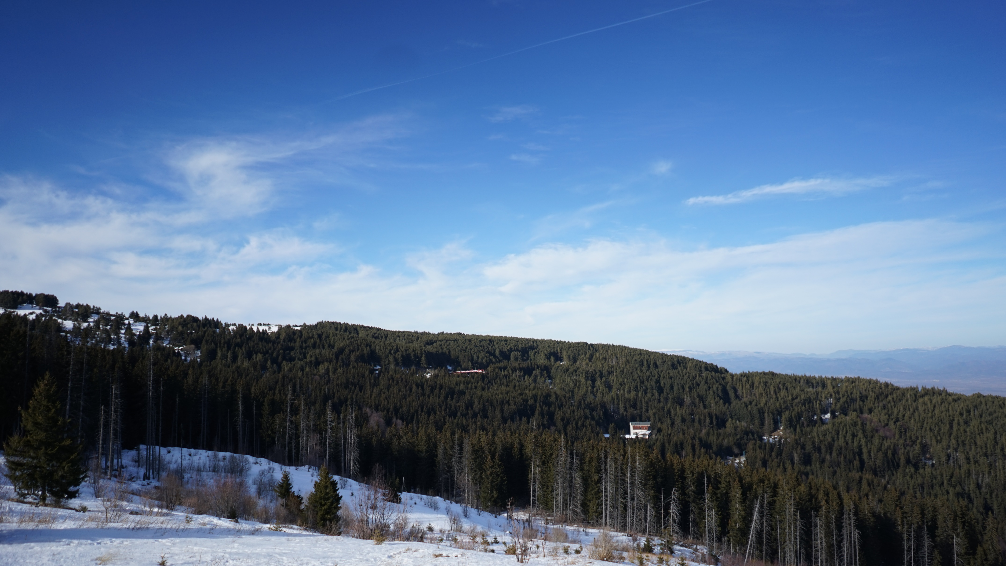

ЕЖЕДНЕВЕН БЮЛЕТИН ЗА КАЧЕСТВОТО НА АТМОСФЕРНИЯ ВЪЗДУХ

3 януари 2026

Ежедневен бюлетин № 1709 по показатели за качеството на атмосферния въздух от автоматичните измервателни станции /АИС/
За периода от 00:00 часа до 24:00 часа на 03.01.2026 г.
Агломерация/ Район | Населено място | Наименование на пункта | Характеристика на областта* | Класификация на пункта за мониторинг** | РИОСВ | Показатели / Измерени стойности
 |  |  |  |  |  | ФПЧ₁₀  ПС за СДН -  50 µg/m³ | Средноденонощна концентрация за ФПЧ_{2.5}  СГН за една календарна година - 20 µg/m³ | SO₂  ПС за СДН -  125 µg/m³ | SO₂  ПС за СЧН -  350 µg/m³ | Максимална средночасова концентрация за NО₂  ПС за СЧН -  200 µg/m³ | Максимална средночасова концентрация за озон  ПИН -  180 µg/m³
Агломерация Столична | София | РП Гара Яна | крайградски | фонов | РИОСВ София | Ръчен пункт - не могат да бъдат предоставени данни за предходното денонощие
Агломерация Столична | София | АИС Младост | градски | транспортен | РИОСВ София | 12,31 | - | 9,63 | няма превишение | 38,19 | -
Агломерация Столична | София | АИС Надежда | градски | фонов | РИОСВ София | 5,42 | - | 13,78 | няма превишение | 34,62 | 87,97
Агломерация Столична | София | АИС Хиподрума | градски | фонов | РИОСВ София | 11,43 | 6,40 | 11,20 | няма превишение | 19,28 | 71,67
Агломерация Столична | София | АИС Дружба | градски | фонов | РИОСВ София | 11,46 | - | 22,54 | няма превишение | 28,42 | 84,47
Агломерация Столична | София | АИС ИАОС/Павлово | градски | транспортен | РИОСВ София | 9,74 | - | 10,58 | няма превишение | 27,37 | 84,85
Агломерация Столична | София | АИС Копитото | извънградски - близо до града | фонов | РИОСВ София | ръчно пробонабиране | 16,30 | 6,96 | няма превишение | 194,20 | 107,33
Агломерация Пловдив | Пловдив | АИС Каменица | градски | фонов | РИОСВ Пловдив | 56,26 | ръчно пробонабиране | 45,80 | няма превишение | 113,81 | 21,36
Агломерация Пловдив | Пловдив | АИС ж.к. Тракия | градски | транспортен | РИОСВ Пловдив | 66,16 | - | 7,49 | няма превишение | 66,69 | -
Агломерация Пловдив | Асеновград | РП Долни Воден | крайградски | фонов | РИОСВ Пловдив | Ръчен пункт - не могат да бъдат предоставени данни за предходното денонощие
Агломерация Варна | Варна | АИС СОУ Ангел Кънчев | градски | фонов | РИОСВ Варна | 10,10 | 5,14 | 15,19 | няма превишение | 24,52 | 61,29
Агломерация Варна | Варна | АИС Чайка | градски | фонов | РИОСВ Варна | ръчно пробонабиране | - | 4,78 | няма превишение | 24,82 | -
Агломерация Варна | Девня | АИС Изворите | крайградски | промишлен | РИОСВ Варна | 27,97 | - | 21,82 | няма превишение | 8,00 | 53,83
Северен/ Дунавски | Русе | АИС Възраждане | градски | фонов | РИОСВ Русе | 15,33 | 6,07 | 8,79 | няма превишение | 17,05 | 85,33
Северен/ Дунавски | Силистра | ДОАС S1 Силистра | градски | фонов | РИОСВ Русе | ръчно пробонабиране | - | 3,28 | няма превишение | 12,27 | 47,78
Северен/ Дунавски | Велико Търново | РП Велико Търново - РИОСВ | крайградски | фонов | РИОСВ  Велико Търново | Ръчен пункт - не могат да бъдат предоставени данни за предходното денонощие
Северен/ Дунавски | Горна Оряховица | АИС Горна Оряховица | градски | фонов | РИОСВ  Велико Търново | 7,74 | - | 5,14 | няма превишение | 26,67 | 64,80
Северен/ Дунавски | Свищов | ДОАС S Свищов | градски | фонов | РИОСВ  Велико Търново | ръчно пробонабиране | - | 2,73 | няма превишение | 17,94 | 53,84
Северен/ Дунавски | Плевен | АИС Плевен 2 | градски | фонов | РИОСВ Плевен | 16,11 | - | 11,48 | няма превишение | 25,33 | -
Северен/ Дунавски | Ловеч | АИС Ловеч | градски | фонов | РИОСВ Плевен | 15,15 | - | - | - | - | -
Северен/ Дунавски | Никопол | ДОАС N Никопол | градски | фонов | РИОСВ Плевен | ръчно пробонабиране | - | 3,03 | няма превишение | 12,81 | 62,91
Северен/ Дунавски | Враца | АИС ЖП Гара | градски | фонов | РИОСВ Враца | 10,21 | - | 13,67 | няма превишение | 7,50 | 92,65
Северен/ Дунавски | Шумен | АИС Шумен | градски | фонов | РИОСВ Шумен | 12,82 | - | 9,24 | няма превишение | 20,31 | 69,89
Северен/ Дунавски | Видин | АИС Видин 2 | градски | фонов | РИОСВ Монтана | 40,68 | - | 23,58 | няма превишение | - | -
Северен/ Дунавски | Монтана | РП Монтана - РИОСВ | градски | фонов | РИОСВ Монтана | Ръчен пункт - не могат да бъдат предоставени данни за предходното денонощие
Северен/ Дунавски | Добрич | АИС ОУ Хан Аспарух | крайградски | фонов | РИОСВ Варна | 9,65 | - | - | - | - | -
Северен/ Дунавски |  | Старо Оряхово ЕС 3 | регионален | фонов |  | 15,93 | - | 20,25 | няма превишение | 9,46 | 70,96
Югозападен | Благоевград | АИС Благоевград | градски | фонов | РИОСВ Благоевград | 7,60 | - | 12,01 | няма превишение | 1,73 | 69,22
Югозападен | Смолян | АИС Библиотеката | градски | фонов | РИОСВ Смолян | 20,58 | - | - | - | - | -
Югозападен | Кърджали | АИС Студен Кладенец | градски | фонов | РИОСВ Хасково | няма данни | - | 4,44 | няма превишение | - | 36,60
Югозападен | Перник | АИС Център | градски | фонов | РИОСВ София | 13,47 | - | 9,86 | няма превишение | 9,47 | -
Югозападен | Перник | РП Църква | крайградски | фонов | РИОСВ София | Ръчен пункт - не могат да бъдат предоставени данни за предходното денонощие
Югозападен | Пирдоп | РП Пирдоп | градски | фонов | РИОСВ София | Ръчен пункт - не могат да бъдат предоставени данни за предходното денонощие
Югозападен |  | Витиня ЕС 1 | регионален | фонов |  | 16,38 | ръчно пробонабиране | 13,69 | няма превишение | 11,00 | 88,79
Югоизточен | Гълъбово | АИС Гълъбово | крайградски | промишлен | РИОСВ Ст. Загора | ръчно пробонабиране | - | 5,45 | няма превишение | 5,96 | -
Югоизточен | Стара Загора | Стара Загора - АИС Зелен клин | градски | транспортен | РИОСВ Ст. Загора | няма данни | - | няма данни | няма данни | няма данни | няма данни
Югоизточен | Стара Загора | РП Стара Загора - РИОСВ | градски | фонов | РИОСВ Ст. Загора | Ръчен пункт - не могат да бъдат предоставени данни за предходното денонощие
Югоизточен | Сливен | АИС Сливен | градски | транспортен | РИОСВ Ст. Загора | 27,12 | - | 6,26 | няма превишение | - | -
Югоизточен | с. Ръжена | ДОАС Ръжена | крайградски | фонов | РИОСВ Ст. Загора | 17,31 | - | 3,83 | няма превишение | 8,63 | -
Югоизточен | Димитровград | Димитровград - АИС Раковски | градски | фонов | РИОСВ Хасково | 37,70 | - | 19,88 | няма превишение | 43,41 | 81,85
Югоизточен | Хасково | РП Хасково - РИОСВ | градски | фонов | РИОСВ Хасково | Ръчен пункт - не могат да бъдат предоставени данни за предходното денонощие
Югоизточен | Бургас | Бургас - АИС кв. Долно Езерово | крайградски | промишлен | РИОСВ Бургас | 24,45 | - | 12,57 | няма превишение | 48,25 | 48,31
Югоизточен | Бургас | Бургас - АИС Меден Рудник | градски | фонов | РИОСВ Бургас | 16,54 | - | 22,16 | няма превишение | 18,94 | 68,48
Югоизточен | Бургас | Бургас - ДОАС РИОСВ | градски | фонов | РИОСВ Бургас | ръчно пробонабиране | - | 3,51 | няма превишение | 44,72 | 52,77
Югоизточен | Несебър | АИС Несебър | градски | фонов | РИОСВ Бургас | 17,79 | - | 4,27 | няма превишение | 35,07 | 65,54
Югоизточен | Пазарджик | РП Пазарджик - РИОСВ | градски | фонов | РИОСВ Пазарджик | Ръчен пункт - не могат да бъдат предоставени данни за предходното денонощие
Югоизточен |  | Рожен КФС | отдалечен | фонов |  | ръчно пробонабиране | ръчно пробонабиране | 3,53 | няма превишение | 1,41 | 95,77
Югоизточен |  | ЕС 2 Юндола | регионален | фонов |  | няма данни | - | 15,27 | няма превишение | 4,53 | 84,60

Съгласно речника на ЕАОС класификациите са следните:
* Характеристика на областта: градски, крайградски, извънградски, извънградски - близо до града, регионален, отдалечен
** Класификация на пункта за мониторинг: транспортен, промишлен и фонов
- Замърсителят не се измерва в пункта за мониторинг
Информацията в таблицата е оцветена според Европейски индекс за качеството на въздуха
ПС – прагова стойност
СДН – средноденонощна норма
СГН – средногодишна норма
СЧН – средночасова норма

Измерените стойности, посочени в таблицата по-горе, са маркирани в съответствие с нивата на замърсяване определени съгласно Европейския индекс за качество на въздуха. Определените нива на индекса за различните замърсители са показани в долната таблица. Съгласно информация на Европейската агенция по околна среда, индексът служи за демонстриране на краткосрочна ситуация относно нивата на показателите и не отразява дългосрочна (годишна) ситуация, която може да се различава значително.
Индексът за качеството на въздуха не е инструмент за оценка на спазването на определените в законодателството норми за качество на атмосферния въздух и не може да бъде използван за тази цел. Определените от законодателството норми са представени в таблицата с Пределно допустими концентрации на замърсители във въздуха.

Европейски индекс за качеството на атмосферния въздух
Замърсител | Ниво на замърсяване  (в µg/m³)
Замърсител | Отлично |  | Добро | Средно | Лошо | Много лошо | Изключително лошо
ФПЧ по-малки от 2.5 µm (PM_{2.5}) | 0-5 | 6- 15 |  | 16-50 | 51-90 | 91-140 | >140
ФПЧ по-малки от 10 µm (PM₁₀) | 0-15 | 16-45 |  | 46-120 | 121-195 | 196-270 | >270
Азотен диоксид (NO₂) | 0-10 | 11-25 |  | 26-60 | 61-100 | 101-150 | >150
Озон (O₃) | 0-60 | 61-100 |  | 101-120 | 121-160 | 161-180 | >180
Серен диоксид (SO₂) | 0-20 | 21-40 |  | 41-125 | 126-190 | 191-275 | >275

ИНФОРМАЦИЯ ЗА РЕГИСТРИРАНИТЕ ПРЕВИШЕНИЯ НА УСТАНОВЕНИТЕ НОРМИ

Превишения на праговите стойности (в пъти) за съдържание на вредни вещества в атмосферния въздух
за периода от 00:00 часа до 24:00 часа на 03.01.2026 г.
Населено място / Пункт | SO₂ |  | NO₂ | ФПЧ₁₀ | CO | O₃
Населено място / Пункт | ПС за СЧН  350.0 µg/m³ | ПС за СДН  125.0 µg/m³ | ПС за СЧН  200.0 µg/m³ | ПС за СДН  50.0 µg/m³ | 8ч норма  10.0 mg/m³ | ПИН  180.0 µg/m³
Пловдив - Каменица |  |  |  | 1.13
Пловдив - ж.к. Тракия |  |  |  | 1.32

За периода от 00:00 часа до 24:00 часа на 03.01.2026 г. има регистрирани превишение на средноденонощната норма за фини прахови частици ФПЧ₁₀ в два пункта за мониторинг – „АИС Каменица“ – гр. Пловдив и „АИС жк. Тракия“ – гр. Пловдив (СДН за ФПЧ₁₀ не бива да бъде превишавана повече от 35 пъти в в рамките на една календарна година за всеки отделен пункт за мониторинг).

РИОСВ Пловдив: Причината за превишенията на СДН за ФПЧ₁₀ е съчетание на неблагоприятни метеорологични условия с интензивен трафик, както и отоплението на твърдо гориво.
Няма регистрирани превишения на ПС за СЧН за азотен диоксид (NO₂). Оцветените в червен и лилав цвят стойности за този замърсител в пунктовете – „АИС Копитото“ – гр. София, „АИС Каменица“ – гр. Пловдив, „АИС ж.к. Тракия“ – гр. Пловдив, са във връзка с възприетите цветове за Европейския индекс за качеството на въздух.

РИОСВ Стара Загора: Няма данни от „АИС Зелен клин“ – гр. Стара Загора от 15:00 часа, поради технически причини.
РИОСВ Хасково: Поради повреда в автоматичния анализатор за ФПЧ₁₀ в „АИС Студен Кладенец“ – гр. Кърджали, е включен апарат с ръчно пробонабиране и последващ лабораторен анализ. Резултатите ще бъдат публикувани в тримесечните и в годишните бюлетини за качество на атмосферния въздух.
Пределно допустими концентрации на замърсители във въздуха съгласно Наредба № 12 от 15 юли 2010г.
ПОКАЗАТЕЛ | НОРМА | СТОЙНОСТ | Оценка на влиянието на контролираните атмосферни замърсители върху човешкото здраве (източник: Министерство на здравеопазването)
ФПЧ₁₀ | средноденонощна | 50 µg/m³ – да не се превишават повече от 35 пъти за календарна година | Въздействие върху човешкото здраве
ФПЧ₁₀ | средногодишна | 40 µg/m³ | Въздействие върху човешкото здраве
ФПЧ_{2,5} | средногодишна | 20 µg/m³ | Въздействие върху човешкото здраве
O₃ | праг за информиране на населението | 180 µg/m³ | Въздействие върху човешкото здраве
SO₂ | средночасова | 350 µg/m³ – да не се превишават повече от 24 пъти за календарна година | Въздействие върху човешкото здраве
SO₂ | средноденонощна | 125 µg/m³ – да не се превишават повече от 3 пъти за календарна година | Въздействие върху човешкото здраве
NO₂ | средночасова | 200 µg/m³ – да не се превишават повече от 18 пъти за календарна година | Въздействие върху човешкото здраве
NO₂ | средногодишна | 40 µg/m³ | Въздействие върху човешкото здраве

Данните постъпват в реално време в Националната база данни и са предварителни. След проверка за достоверност и верифицирането им, окончателните данни се публикуват в тримесечните и годишни бюлетини, издавани от ИАОС.
Показаните часови стойности за ФПЧ10 са информативни и не могат да бъдат сравнявани с нормите.

Министерството на околната среда и водите, чрез Изпълнителната агенция по околна среда, предоставя информация за показателите за качеството на атмосферния въздух от автоматичните измервателни станции в реално време. Данните са достъпни чрез посочената по-долу система:

Система за информиране на населението
за качеството на атмосферния въздух

